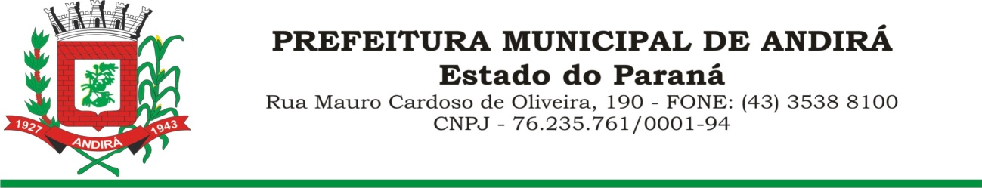

RESULTADO PROVISÓRIO DA CLASSIFICAÇÃO DO PROCESSO DE SELEÇÃO DO CHAMAMENTO PÚBLICO DA ABERTURA DA FEIRA DA LUA DO MUNICIPIO DE ANDIRÁ/PR.
SECRETARIA MUNICIPAL DE DESENVOLVIMENTO ECONÔMICO, CIÊNCIA, TECNOLOGIA, TURISMO E INOVAÇÃO.
ANDIRÁ, 23 DE JUNHO DE 2023

A Prefeitura Municipal de Andirá, Estado do Paraná, abriu inscrições no Edital de Chamamento Público para seleção de interessados a participarem da reabertura da Feira - da - Lua, conforme a Lei Municipal 3.562/2022, que aconteceu no dia 13 de junho de 2023. As referidas inscrições foram encerradas no dia 22 DE JUNHO DE 2023.

Seguindo os critérios de seleção publicados no Edital de Chamamento Público, o processo da referida seleção foi realizado no dia 23 de junho de 2023, por Comissão constituída através da portaria nº. 16.354 de 15 de Agosto de 2022.

L I S T A P R O V I S Ó R I A:

NOME: MARCELO HENRIQUE IZIDORO LAUTON
PROTOCOLO: Nº. 1.704 – 2023
DATA: 14/06/2023 – HORARIO: 08h07min
CLASSIFICAÇÃO: - CLASSIFICADO

NOME: JOCELAINE FRANCISCO DE OLIVEIRA
PROTOCOLO: Nº. 1.719 – 2023
DATA: 14/06/2023 – HORARIO: 16h13min
CLASSIFICAÇÃO: - CLASSIFICADA

NOME: CAMILA APARECIDA MADOGLIO PEREIRA
PROTOCOLO: Nº. 1.721 – 2023
DATA: 14/06/2023 – HORARIO: 16h45min
CLASSIFICAÇÃO: - CLASSIFICADA

SILVIA FLORES
SECRETÁRIA MUNICIPAL

